Проповеди в MP3 – диск #61  Чтение Библии-3 .  (Грамотное чтение НЗ)  [001] Евангелие от Иоанна  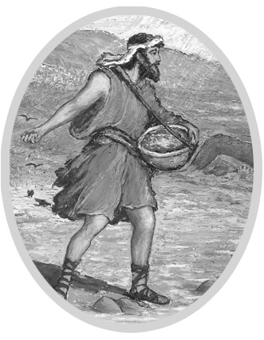  [022] Деяния Апостолов  [050] Послание Иакова  [055] 1 соборное Петра  [060] 2 соборное Петра  [063] 1 соборное Иоанна  [068] 2 соборное Иоанна  [069] 3 соборное Иоанна  [070] Соборное Иуды  [071] Римлянам  [087] 1 Коринфянам  [103] 2 Коринфянам  [116] Галатам  [122] Ефесянам  [128] Филиппийцам  [132] Колоссянам  [136] 1 Фессалоникийцам  [141] 2 Фессалоникийцам  [144] 1 Тимофею  [150] 2 Тимофею  [154] Титу  [157] Филимону  [158] Евреям  [171] Откровение Иоанна | Проповеди в MP3 – диск #61  Чтение Библии-3 .  (Грамотное чтение НЗ)  [001] Евангелие от Иоанна  [022] Деяния Апостолов  [050] Послание Иакова  [055] 1 соборное Петра  [060] 2 соборное Петра  [063] 1 соборное Иоанна  [068] 2 соборное Иоанна  [069] 3 соборное Иоанна  [070] Соборное Иуды  [071] Римлянам  [087] 1 Коринфянам  [103] 2 Коринфянам  [116] Галатам  [122] Ефесянам  [128] Филиппийцам  [132] Колоссянам  [136] 1 Фессалоникийцам  [141] 2 Фессалоникийцам  [144] 1 Тимофею  [150] 2 Тимофею  [154] Титу  [157] Филимону  [158] Евреям  [171] Откровение Иоанна

